Prezados pais/responsáveis,

Temos uma grande oportunidade: a [School/Network name] tem orgulho de firmar parceria com a Springboard Collaborative para oferecer um programa de leitura. E você foi convidado(a) a participar! O Springboard ajuda os alunos a se tornarem bons leitores e as famílias a serem instrutores de leitura em casa. Veja abaixo alguns detalhes do nosso programa Springboard:

**Leitura**

Cada aluno receberá aulas em turmas pequenas a cada semana. Os professores conduzem workshops semanais para ajudar VOCÊ a aprender estratégias para ensinar leitura em casa. Sabemos que você é a autoridade no que diz respeito ao progresso de seu filho/sua filha e temos certeza que sua casa é uma excelente sala de aula. Essa experiência incluirá:

* Os alunos comparecerão **[insert]** vezes por semana durante**[insert]** semanas
* Os alunos receberão [ insert books, incentives, etc.]

**Recompensas de leitura**

Cada aluno terá uma meta de leitura. Se ele/ela atingir sua meta, poderá ganhar recompensas de leitura, como [insert example]. Se ele/ela superar a meta, poderá receber mais recompensas. Para que seu filho/sua filha ganhe recompensas de leitura:

1. Ele/ela deve participar da programação
2. Seu filho/sua filha deve atingir a meta de leitura
3. Você (ou outro adulto) precisa participar dos workshops familiares

O líder de programa dirá exatamente como seu filho/sua filha pode ganhar suas recompensas.

**Mais informações e inscrição**

* **Datas**: [start/end dates for children or all dates of Afterschool]
* **Horário**: [start/end time for children]
* **Workshops familiares**: [dates & time]
* **Local**: [school name & address]
* **Alimentação**: será servido um lanche
* **Custo:** este programa é *gratuito* para as famílias que participarem

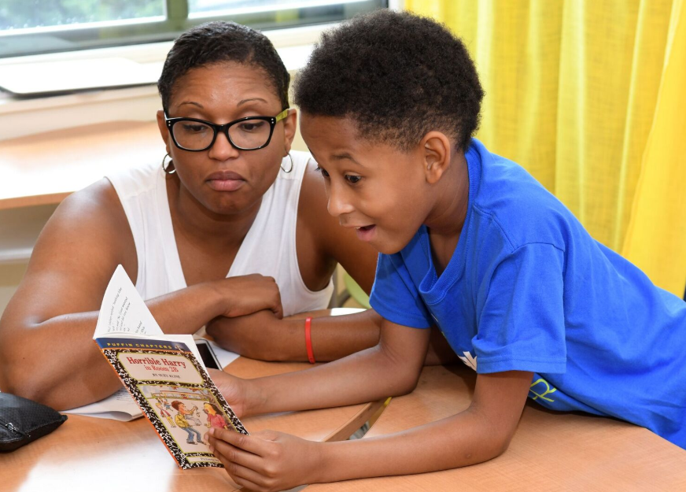

**Para reservar sua vaga no Springboard, preencha um formulário de inscrição agora mesmo!**

**Estamos ansiosos para ler com você!**